平台｜PeoPo公民新聞
網址｜https://www.peopo.org/news/855194
截圖｜
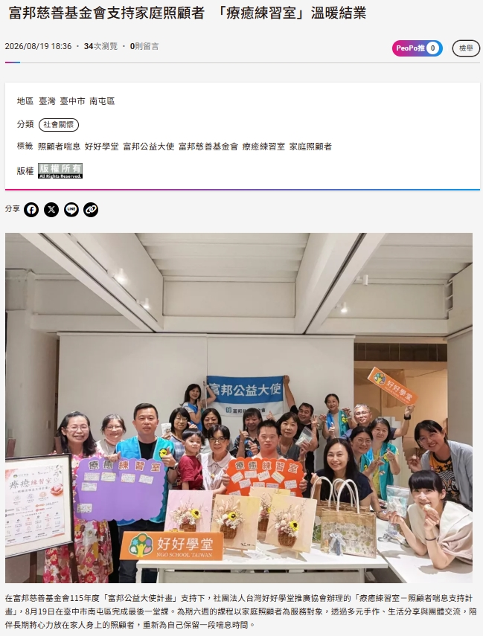

平台｜本會官網
網址｜https://www.ngoschool.org/fubon-charity-ambassador-healing-workshop-lesson/
截圖｜
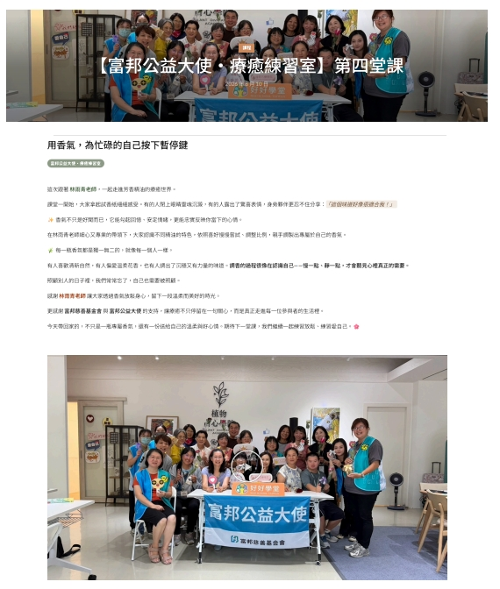

平台｜本會Facebook
網址｜https://www.facebook.com/share/v/1DYPWmQVkH/
截圖｜
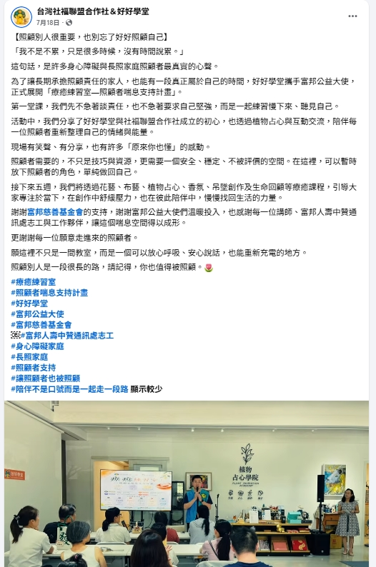

平台｜本會Facebook
網址｜https://www.facebook.com/share/r/199ZxTYK29/
截圖｜
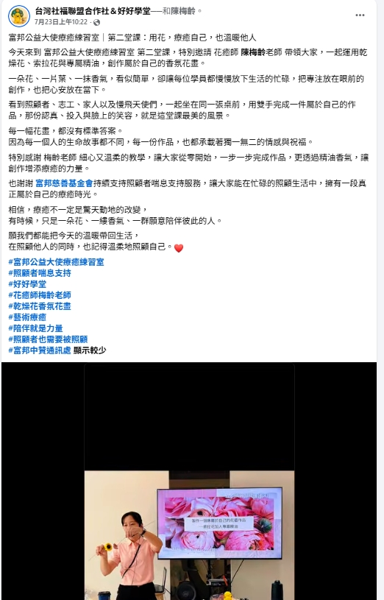

平台｜本會Facebook
網址｜https://www.facebook.com/share/r/1BgHJebJJd/
截圖｜
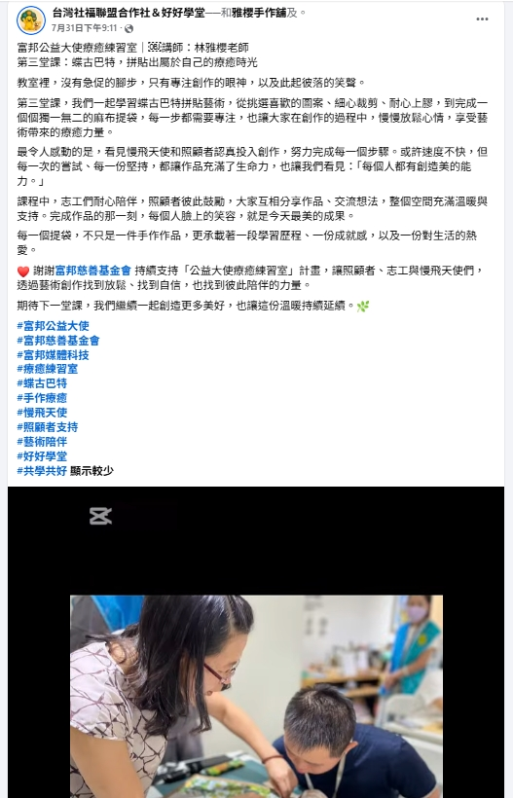

平台｜本會Facebook
網址｜https://www.facebook.com/share/v/1GFDLhuT2X/
截圖｜
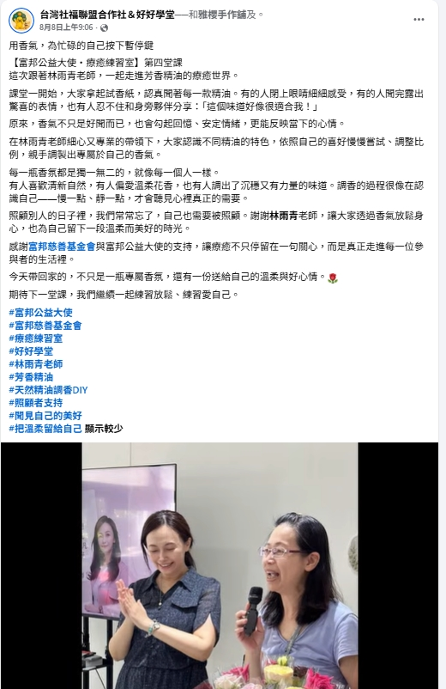

平台｜本會Facebook
網址｜https://www.facebook.com/share/r/18k4hJt6z8/
截圖｜
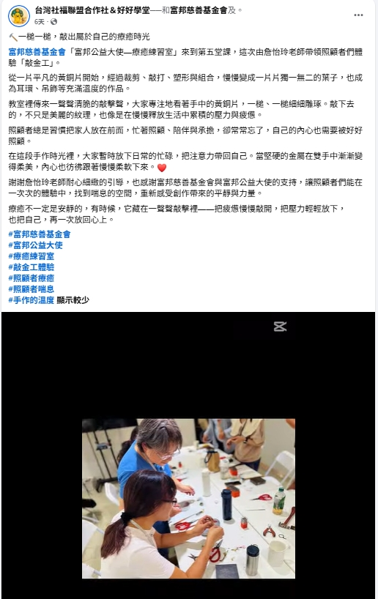

平台｜本會Facebook
網址｜https://www.facebook.com/share/r/19Bg8XF89d/
截圖｜
